Funkcjonowanie osobiste i społeczne 09.12.2020
Temat: Choinka dawniej i dziś
- Zapoznaj się z informacją skąd pochodzi tradycja ubierania choinki, jak kiedyś ubierano choinkę.
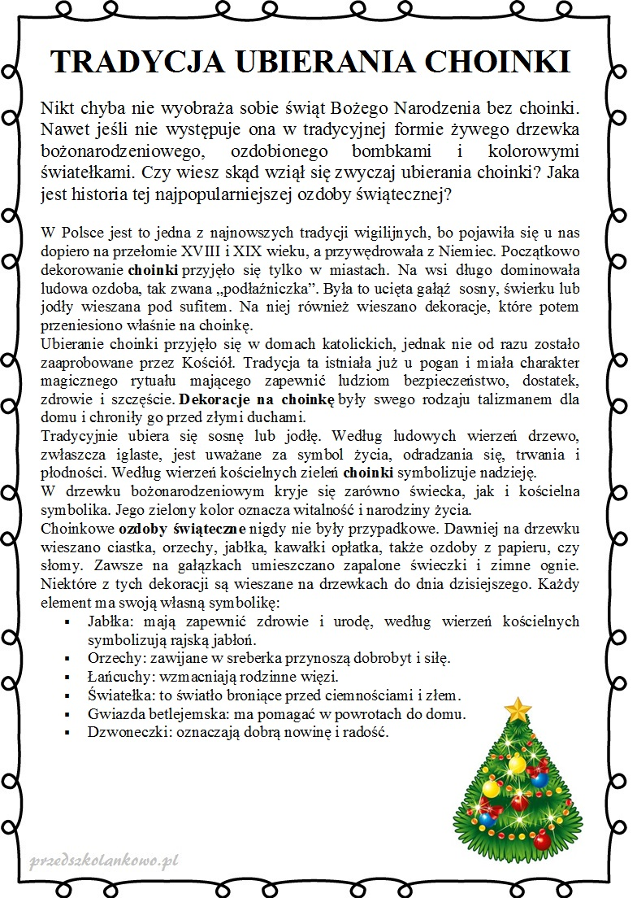
- Odpowiedz na pytania.
- Skąd pochodzi tradycja ubierania choinki?
- Jak kiedyś ubierano choinkę?
- Co symbolizowało jabłko na choince?
- Co symbolizowały orzechy zawieszane na choince?

Zajęcia rozwijające kreatywność 09.12.2020
Pokoloruj choinkę według instrukcji.

